센서 융합 SW 요구 사양서

2022.03

한국자동차연구원

1. **개요**
   1. 범위

본 문서는 카메라, 라이다, 레이더의 캘리브레이션 및 융합 SW 의 요구사항과 기능을 서술한다.

**센서 융합 조합**

|  |
| --- |
| 1.라이다 + 카메라 |
| 2.라이다 + 레이다 |
| 3.카메라 + 카메라 |

센서 융합의 전 과정은 다음과 같다

데이터 취득 –> 데이터 매칭 -> calibration –> 센서 융합

본 문서에서 데이터 취득 - 데이터 매칭 과정은 생략한다.

* 1. 목적

본 문서의 목적은, 1.1범위에 해당하는 센서군들의 calibration 및 융합 SW 요구사항 및 기능을 명시하는데에 있다.

* 1. 시스템 개요

본 문서에서 센서 융합이란, 각 센서 좌표계를 일치시켜 하나의 정보로 융합하는 기술을 의미한다.

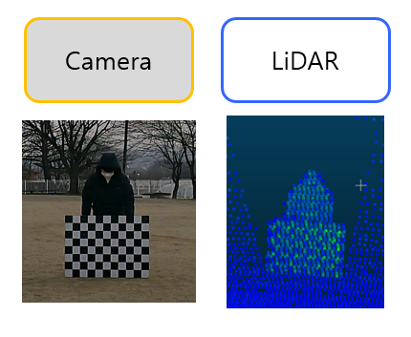

Camera-Lidar calibration

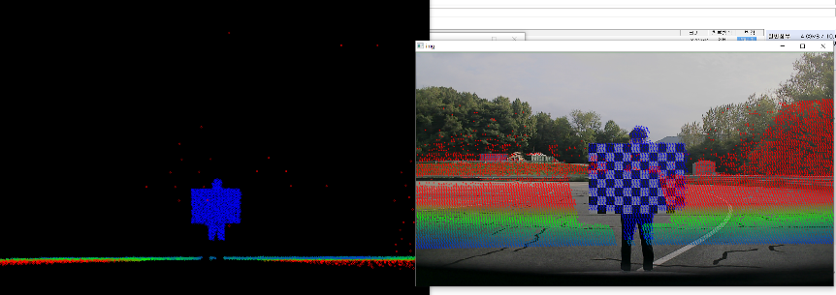

camera-LiDAR 센서 융합 result 예시

table 1에서 제시하는 조합의 센서 융합을 용이케 하는 SW 개발이 필요하다. Table 1.1 라이다-카메라 조합의 센서 융합은 개발 완료로 간주할 수 있는 상태이며, 실제 사용하고 있는 중이다.

1. **기능 요구사항**
   1. **카메라 라이다 캘리브레이션(정합)**

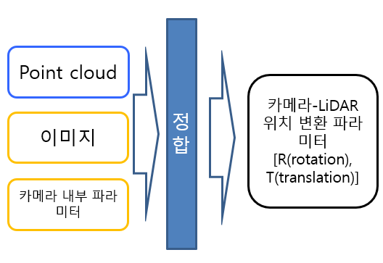

같은 시점에, 같은 마커를 촬영한 복수의 데이터 쌍(point cloud, 이미지)과 카메라 내부 파라미터(distortion)을 입력하면 카메라, LiDAR 위치 변환 행렬(4*3)을 결과값으로 도출해야 한다

|  |  |  |
| --- | --- | --- |
|  |  | 비고 |
| 입력 | 라이다 Point cloud | 같은 시점에 취득된 데이터 쌍.  20쌍 이상 권장 |
| 이미지 |
| 카메라 내부 파라미터 | (부록 정합 데이터 구조 참조) |
| 출력 | 카메라-라이다 4*3 위치 변환 행렬. | (부록 정합 데이터 구조 참조) |

* 1. **라이다 레이더 캘리브레이션**

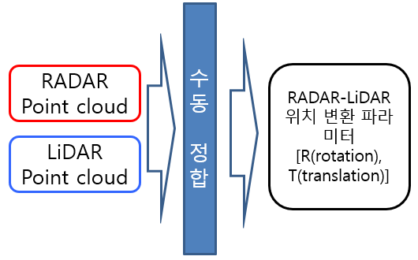

레이더의 경우, 라이다 레이더간 위치 offset을 사람이 직접 정합할 수 있도록 한다. 서로 다른 point cloud 데이터 간, 위치를 정확하게 맞출 수 있게 **수동**으로 정합이 가능한 SW가 요구된다. **6축(x,y,z, yaw, pitch, roll)** 이 튜닝 가능해야한다.

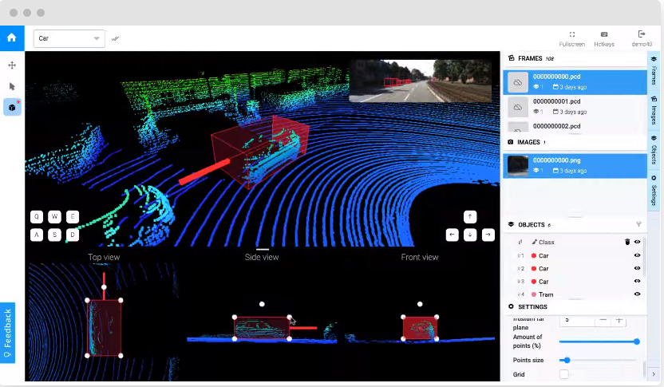

**정합 프로그램 예시**

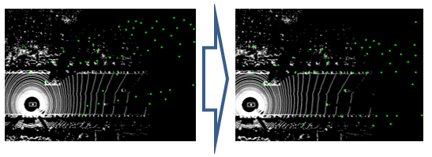

Point cloud 정합 전후 예시

|  |  |  |
| --- | --- | --- |
|  |  | 비고 |
| 입력 | RADAR Point cloud | 같은 시점에 취득된 데이터 쌍. |
| LiDAR point cloud |
| 기능 | Xyz 위치 offset 조절 기능 | 키보드를 이용한 xyz 이동 ,각도 조정 기능 탑재  GUI 탑재 |
| Xyz 축 각도 조절기능 |
| 출력 | 라이다-레이다 4*3 위치 변환 행렬. | (부록 정합 데이터 구조 참조) |

* 1. **카메라 – 카메라 캘리브레이션**

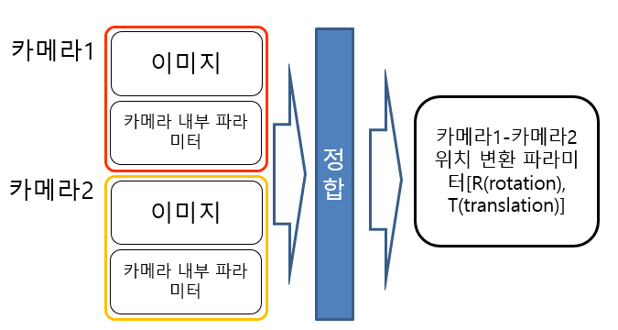

열화상, 스테레오 카메라, 모노 카메라 등은 모두 2d 이미지 데이터를 이용하기에, 캘리브레이션 방법은 동일하다

같은 시점에, 같은 마커를 촬영한 복수의 데이터 쌍(이미지1, 이미지2)과 카메라 내부 파라미터(distortion)를 입력하면 카메라간 위치 변환 행렬(4*3)을 결과값으로 도출해야 한다

|  |  |  |
| --- | --- | --- |
|  |  | 비고 |
| 입력 | 카메라1 이미지 | 같은 시점에 취득된 데이터 쌍.  20쌍 이상 권장 |
| 카메라2 이미지 |
| 출력 | 카메라-카메라 4*3 위치 변환 행렬. | (부록 정합 데이터 구조 참조) |

* 1. **센서 융합**

센서 융합은 각 센서 간 캘리브레이션 결과를 통해 나온 위치 변환 행렬을 이용하여 진행된다.

* + 1. 라이다-카메라 센서 융합

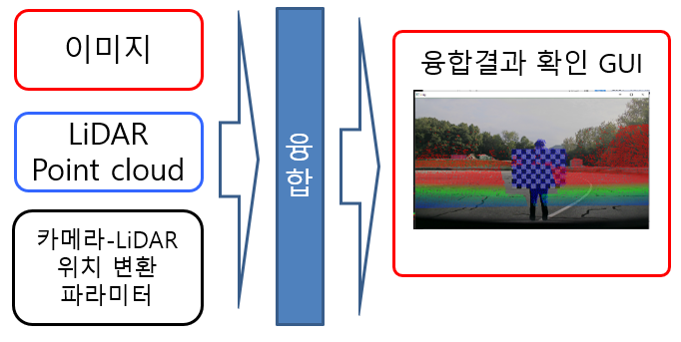

|  |  |  |
| --- | --- | --- |
|  |  | 비고 |
| 입력 | LiDAR Point cloud |  |
| 이미지 |
| Camera-LiDAR 위치 변환 파라미터 |
| 출력 | 융합 결과 확인 GUI |  |

* + 1. 라이다-레이다 센서 융합

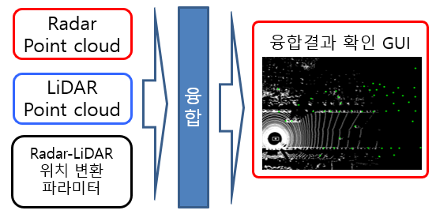

|  |  |  |
| --- | --- | --- |
|  |  | 비고 |
| 입력 | LIDAR Point cloud |  |
| Radar Point cloud |
| Radar-LiDAR 위치 변환 파라미터 |
| 출력 | 융합 결과 확인 GUI |  |

* + 1. 카메라-카메라 센서 융합

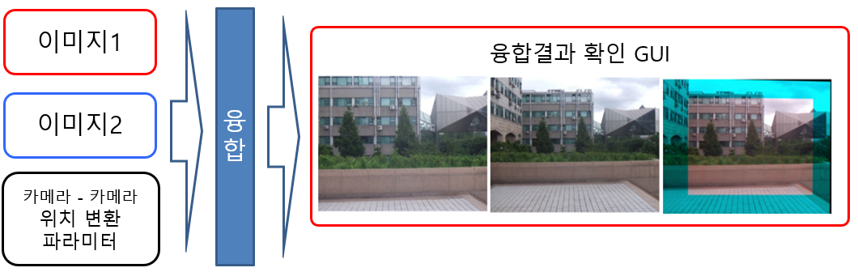

|  |  |  |
| --- | --- | --- |
|  |  | 비고 |
| 입력 | 이미지 1 |  |
| 이미지 2 |
| Camera-Camera 위치 변환 파라미터 |
| 출력 | 융합 결과 확인 GUI |  |

* 1. **부록**

**정합 데이터 구조**

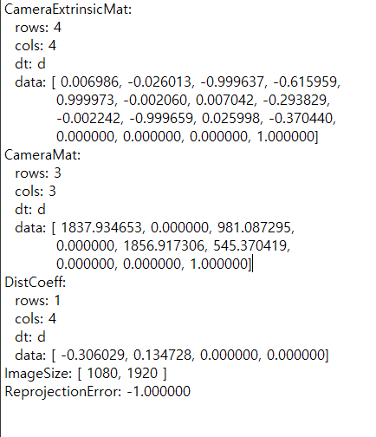

|  |
| --- |
| = **R**otation matrix  카메라 좌표축으로부터 라이다 좌표축으로 변환하는 회전행렬 |
| = **T**ranslation matrix  카메라 좌표축으로부터 라이다 좌표축으로 변환하는 이동행렬 |
| = Camera intrinsic parameter(카메라 내부 파라미터)  (focal length = 초점거리)  (principal point =주점) |
| = Camera distortion parameter |